2015 год.
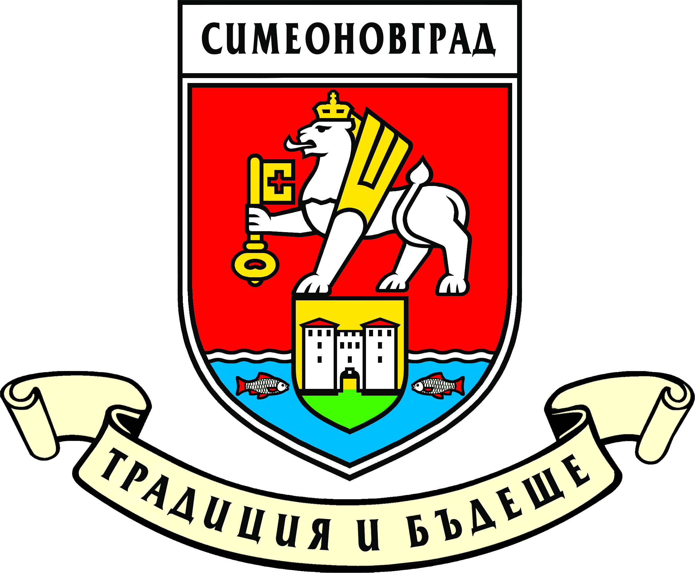

СПОРТЕН КАЛЕНДАР НА ОБЩИНА СИМЕОНОВГРАД

№ | Събития | Спортна проява | Дата и място  на провеждане | Организатор | Необходими  средства | Контакти
1 | 8 март –Международен празник на жената | Празничен лекоатлетически крос и щафетни игри | Пл.”Шейновски” | Община Симеоновград  КЛА „АСАРА-2008” | 150,00 лв. | 03781/30-83
2 | Месец април | Контролни срещи на СКБ „Вълко Костов” с отборите на „Миньор Раднево” и „Марица Изток-Раднево” | Спортен център Симеоновград | Община Симеоновград  СКБ„Вълко Костов | - | 03781/30-83
3 | 17 май – Ден на българския спорт | Празничен турнир по  тенис на маса  за ученици 15-18 г. | Физкултурен салон на НУ „Отец Паисий” | Община Симеоновград  СКТМ „АСАРА-08” | 100,00 лв. | 03781/30-83
4 | 17 май – Ден на българския спорт | Празничен турнир по  тенис на маса  за деца | Спортен център Симеоновград | Община Симеоновград  СКТМ „Марица-93” | 100,00 лв. | 03781/30-83
5 | 17 май – Ден на българския спорт | Състезания между училищата в община Симеоновград | 17.05.2015 г.  Стадион  „Христо Ботев” | Община Симеоновград | 450,00 лв. | 03781/30-83
6 | 17 май – Ден на българския спорт | Празничен турнир по шахмат за деца | Офис на ПП „ГЕРБ” | Община Симеоновград  ШК „ МАРИЦА” | 100,00 лв. | 03781/30-83
7 | 17 май – Ден на българския спорт | Празничен турнир по шахмат за мъже | Офис на ПП „ГЕРБ” | Община Симеоновград  ШК „ МАРИЦА” | - | 03781/30-83
8 | Месец май | Градско първенство по футбол на малки вратички за деца | Стадион  „Христо Ботев” | Община Симеоновград  ФК „БЕНКОВСКИ” | 100,00 лв. | 03781/30-83
9 | Месец май | Градско първенство по футбол на малки вратички за мъже | Стадион  „Христо Ботев” | Община Симеоновград  ФК „БЕНКОВСКИ” | 150,00 лв. | 03781/30-83
10 | Месец май | Дефиле на мажоретки | Пл.”Шейновски” | Община Симеоновград  Мажоретен състав към  НУ „Отец Паисий” | 200,00 лв. | 03781/30-83
11 | Месец май | Турнир по  тенис на маса  за ветерани | Физкултурен салон на НУ „Отец Паисий” | Община Симеоновград  СКТМ „АСАРА-08” | 100,00 лв. | 03781/30-83
12 | 1 юни – Ден на детето | за най-малките  „Бейби крос” | 01.06.2015 г.  Градски парк | Община Симеоновград  КЛА „АСАРА-2008” | 100,00 лв. | 03781/30-83
13 | 1 юни – Ден на детето | Лекоатлетически крос за ученици | 01.06.2015 г.  Градски парк | Община Симеоновград  КЛА „АСАРА-2008” | 100,00 лв. | 03781/30-83
14 | Месец юни | Регионален турнир по футбол на малки вратички за деца | Стадион  „Христо Ботев” | Община Симеоновград  ФК „БЕНКОВСКИ” | 150,00 лв. | 03781/30-83
15 | 2 август- Илинден | Народни борби по случай празника на  с. Калугерово | с. Калугерово | Община Симеоновград  СКБ„Вълко Костов” | - | 03781/30-83
16 | 6 октомври  Традиционен есенен панаир Симеоновград | Турнир „6-те Великденски ангела” включен в календара на БФБ | Зад х-л Марица | Община Симеоновград  СКБ„Вълко Костов” | 3000,00 лв. | 03781/30-83
17 | 6 декември –  Ден на Симеоновград | Празничен турнир по шахмат за деца | Офис на ПП „ГЕРБ” | Община Симеоновград  ШК „ МАРИЦА” | 100,00 лв. | 03781/30-83
18 | 6 декември –  Ден на Симеоновград | Празничен турнир по шахмат за мъже | Офис на ПП „ГЕРБ” | Община Симеоновград  ШК „ МАРИЦА” | - | 03781/30-83
19 | 6 декември –  Ден на Симеоновград | Турнир по бридж | Кафе „При слона” | Община Симеоновград | 200,00 лв. | 03781/30-83
20 | 6 декември –  Ден на Симеоновград | Празничен турнир по  тенис на маса  за ученици 15-18 г. | Физкултурен салон на НУ „Отец Паисий” | Община Симеоновград  СКТМ „АСАРА-08” | 100,00 лв. | 03781/30-83
21 | 6 декември –  Ден на Симеоновград | Празничен турнир по  тенис на маса  за мъже | Физкултурен салон на НУ „Отец Паисий” | Община Симеоновград  СКТМ „АСАРА-08” | 100,00 лв. | 03781/30-83
22 | 6 декември –  Ден на Симеоновград | Лекоатлетически крос за ученици | 01.06.2015 г.  Градски парк | Община Симеоновград  КЛА „АСАРА-2008” | 100,00лв. | 03781/30-83
23 | 6 декември –  Ден на Симеоновград | Празничен турнир по  тенис на маса  за деца | Спортен център Симеоновград | Община Симеоновград  СКТМ „Марица-93” | 100,00 лв. | 03781/30-83
24 | 6 декември –  Ден на Симеоновград | Класация на изявените спортисти от община Симеоновград за 2015 г. | Зала „Георчо Караколев” в сградата на ОбА | Община Симеоновград | 500,00 лв. | 03781/30-83

Забележка: Спортният календар за 2015 г. на Община Симеоновград може да бъде актуализиран и допълван при организиране на допълнителни общински, регионални и национални спортни инициативи.
Необходимите средства за реализиране на Спортен календар на Община Симеоновград за 2015 година са – 6 000,00 лв.
Организатори: Председателите на действащите спортни клубове на територията на общината и главен експерт „Образование, култура и вероизповедания” – Даниела Деспова.
Координатор на проявите – Зам. кмет на Община Симеоновград – Живко Чакъров.

